PUBLICITAT I COMUNICACIÓ DELS PROJECTES FINANÇATS AMB SUBVENCIONS I AJUTS A LA PÀGINA CORPORATIVA D’FGC
Ecovall | Descripció general del projecte  Antecedents i context de la necessitat de finançament  El projecte "ECOVALL" de Ferrocarrils de la Generalitat de Catalunya (FGC), finançat pels Fons NextGenerationEU, busca reforçar l’adaptació de Vall de Núria als efectes del canvi climàtic i promoure un model de gestió sostenible i responsable del territori. El projecte té com a objectiu preservar aquest entorn natural com a pol dinamitzador de l’activitat econòmica local, a través d’una gestió eficient dels recursos i un control rigorós dels impactes ambientals.  Amb ECOVALL, FGC vol no només actuar de manera exemplar, sinó esdevenir un referent dins la societat en matèria de sostenibilitat, consciència ambiental i adaptació climàtica. El projecte estableix el marc per desplegar actuacions alineades amb els Objectius de Desenvolupament Sostenible (ODS) i amb l’eix 3 de l’estratègia #TriarElCamíSostenible d’FGC: sostenibilitat ambiental, acció climàtica i protecció del capital natural.  Entre les accions destacades s’hi inclouen:  - Embolcall tèrmic: millora de l’eficiència energètica d’un edifici bioclimàtic situat a 2.000 metres d’altitud.  - Gasoil Zero: ampliació del sistema de geotèrmia per substituir progressivament totes les instal·lacions que funcionen amb gasoil.  - Altres actuacions complementàries, orientades a la transició energètica, la reducció de les emissions i la protecció del medi natural.  Els Fons NextGenerationEU ofereixen una oportunitat per finançar aquestes iniciatives, les quals afavoreixen la transició ecològica, responen a les necessitats del conjunt de la ciutadania i promouen un model de societat més responsable, sensible i respectuosa amb el medi ambient.  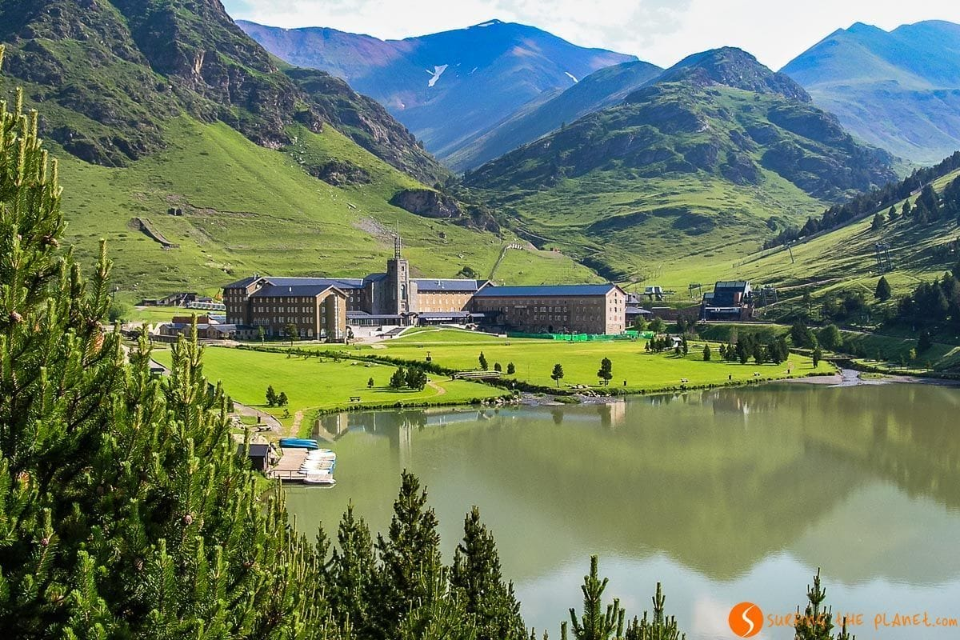  Fitxa tècnica del projecte  - Àmbit d’actuació: sostenibilitat ambiental i acció climàtica  - Lloc d’execució: Queralbs, Girona, Catalunya  - Òrgan gestor: Institut Català d’Energia (ICAEN), Generalitat de Catalunya  - Finançament:  - Origen: Programa d’ajuts a la rehabilitació energètica d’edificis (PREE), NextGeneration EU, MRR  - Import de la subvenció: 1.031.619,06€  - Quantia subvencionada: 30,33%  - Actuacions:  - Obres d’execució d’ampliació i millora de la instal·lació de geotèrmia del complex hoteler de Vall de Núria  - Contractes:  - Enllaç PSCP – CONTR/2024/124  - Import de l’actuació: 1.438.699,75€  - Obres d’execució de camp de pous de geotèrmia de l'edifici Sant Gil del complex hoteler de Vall de Núria  - Contractes:  - Enllaç PSCP – CONTR/2024/269  - Import de l’actuació: 455.871,14€  - Serveis de direcció d’obra, direcció d’execució i coordinació de la seguretat i salut de les obres del projecte de l’Ecovall del complex hoteler de Vall de Núria  - Contractes:  - Enllaç PSCP – CONTR/2024/298  - Import de l’actuació: 168.000,00€  - Obres per a la rehabilitació energètica de les façanes i coberta dels edificis de Sant Gil, Sant Antoni i Sant Justí del complex hoteler de Vall de Núria  - Contractes:  - Enllaç PSCP – CONTR/2024/304  - Import de l’actuació: 1.338.670,81€  - Altres:  - Etiquetatge verd i digital: Aplica. Camp d’intervenció 025bis. Contribució a objectius climàtics i mediambientals:  - Coeficient clima: 100%  - Coeficient mediambient: 40%  - Notícies relacionades:  - Ferrocarrils presenta el Projecte Ecovall de Vall de Núria, referent de sostenibilitat i de compromís amb el medi ambient  - Descobreix el projecte Ecovall de Vall de Núria  - Enllaços d'interès:  - Comissió Europea  - Direcció General del PRTR i MRR  - Fons Europeus a Catalunya  Identitat visual del finançament rebut

